Лабораторная работа №2

Структуры данных

Тазаева Анастасия Анатольевна

Содержание

Список иллюстраций

Список таблиц

# 1 Цель работы

Изучить несколько структур данных, реализованных в Julia, научиться применять их и операции над ними для решения задач

# 2 Задание

1. Используя Jupyter Lab, повторите примеры из раздела 2.2.
2. Выполните задания для самостоятельной работы (раздел 2.4).

# 3 Выполнение лабораторной работы

## 3.1 Кортежи

Кортеж (Tuple) — структура данных (контейнер) в виде неизменяемой индексируемой последовательности элементов какого-либо типа (элементы индексируются с единицы). Синтаксис определения кортежа:

(element1, element2, ...)

Примеры представлены на рис. 1 и 2 :

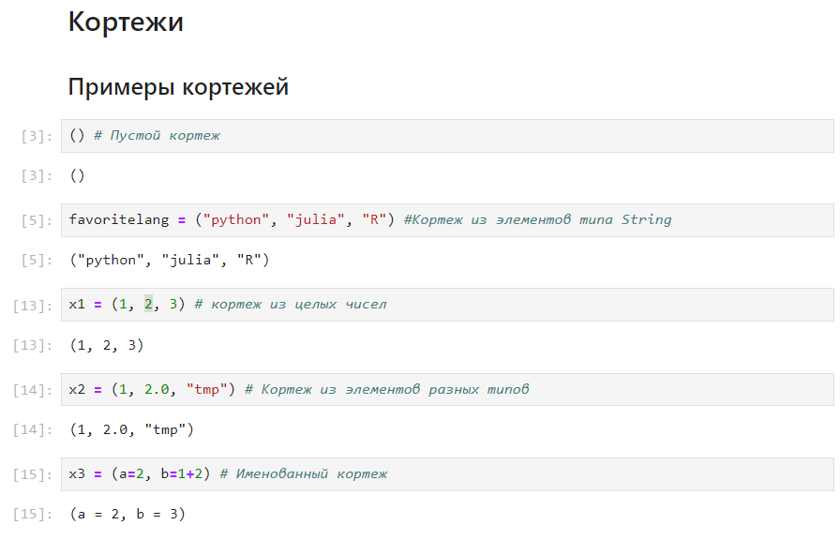

Рис. 1: Примеры кортежей

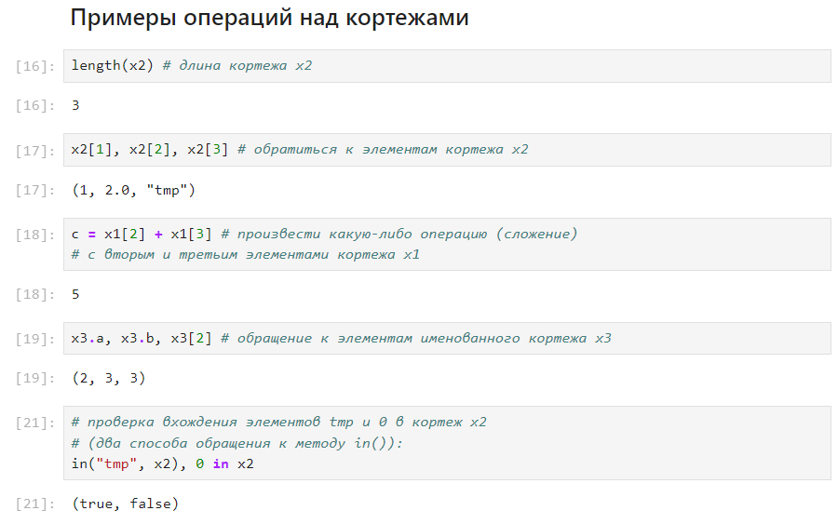

Рис. 2: Примеры операций над кортежами

## 3.2 Словари

Словарь — неупорядоченный набор связанных между собой по ключу данных. Синтаксис определения словаря:

Dict(key1 => value1, key2 => value2, ...)

Примеры представлены на рис. 3 и 4 :

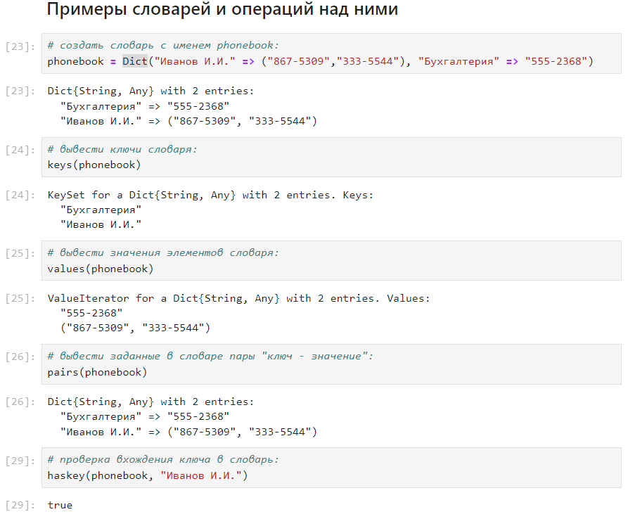

Рис. 3: Примеры словарей и операций над ними. Часть 1

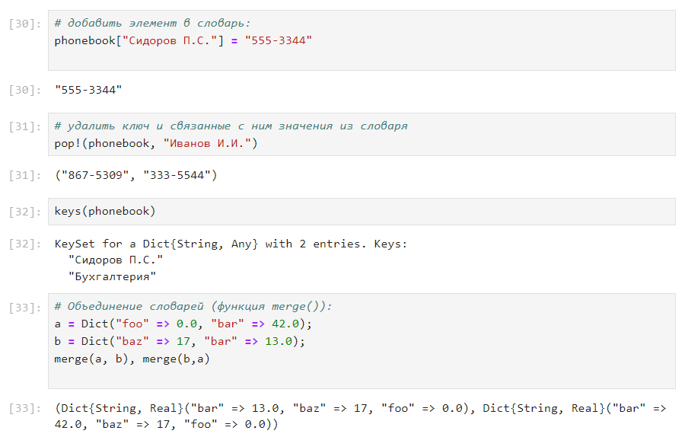

Рис. 4: Примеры словарей и операций над ними. Часть 2

## 3.3 Множества

Множество , как структура данных в Julia, соответствует множеству, как математическому объекту, то есть является неупорядоченной совокупностью элементов какого-либо типа. Возможные операции над множествами: объединение, пересечение, разность; принадлежность элемента множеству. Синтаксис определения множества:

Set([itr]), где itr — набор значений, сгенерированных данным итерируемым объектом или пустоемножество.

Примеры представлены на рис. 5, 6, 7 :

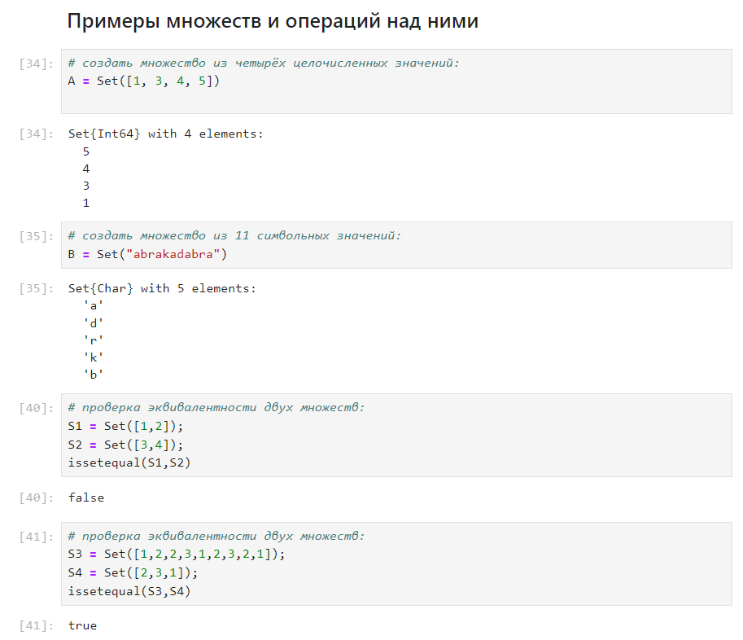

Рис. 5: Примеры множеств и операций над ними. Часть 1

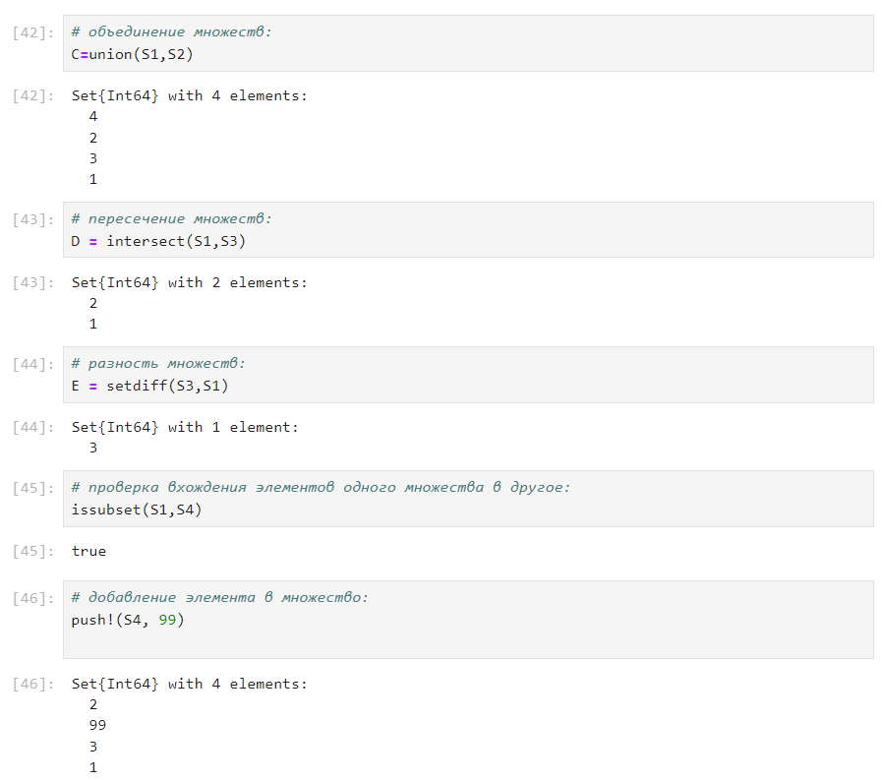

Рис. 6: Примеры множеств и операций над ними. Часть 2

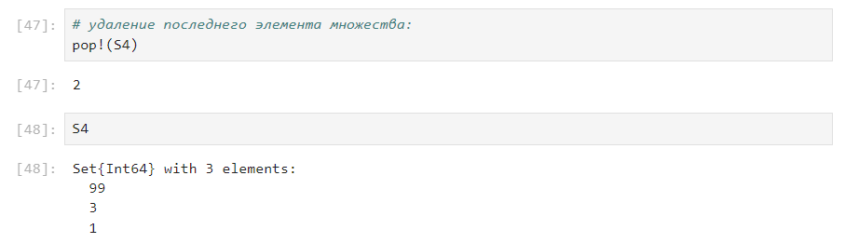

Рис. 7: Примеры множеств и операций над ними. Часть 3

## 3.4 Массивы

Массив — коллекция упорядоченных элементов, размещённая в многомерной сетке. Векторы и матрицы являются частными случаями массивов. Общий синтаксис одномерных массивов:

array_name_1 = [element1, element2, ...]  
array_name_2 = [element1 element2 ...]

Некоторые операции для работы с массивами: - length(A) — число элементов массива A; - ndims(A) — число размерностей массива A; - size(A) — кортеж размерностей массива A; - size(A, n) — размерность массива A в заданном направлении; - copy(A) — создание копии массива A; - ones() , zeros() — создать массив с единицами или нулями соответственно; - fill(value,array_name) — заполнение массива заранее определенным значением; - sort() — сортировка элементов; - collect() — вернуть массив всех элементов в коллекции или итераторе; - reshape() — изменение размера массива; - transpose() — транспонирование массива;

Примеры массивов представлены на рис. 8, 9, 10 :

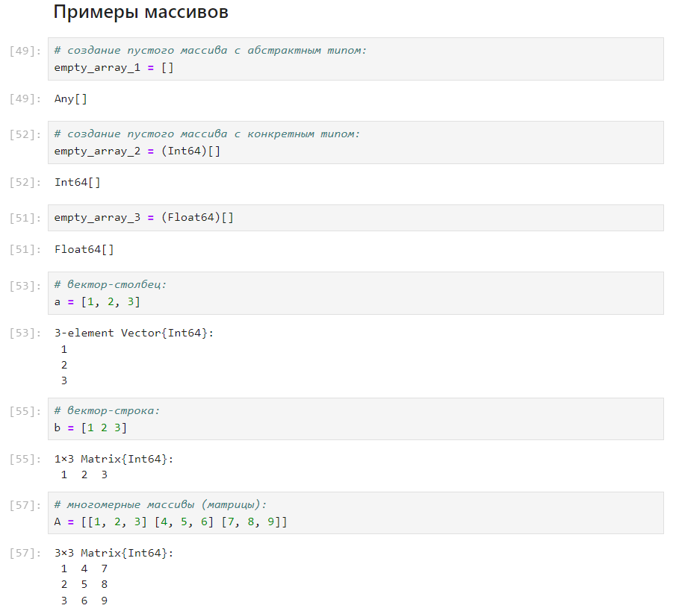

Рис. 8: Примеры массивов. Часть 1

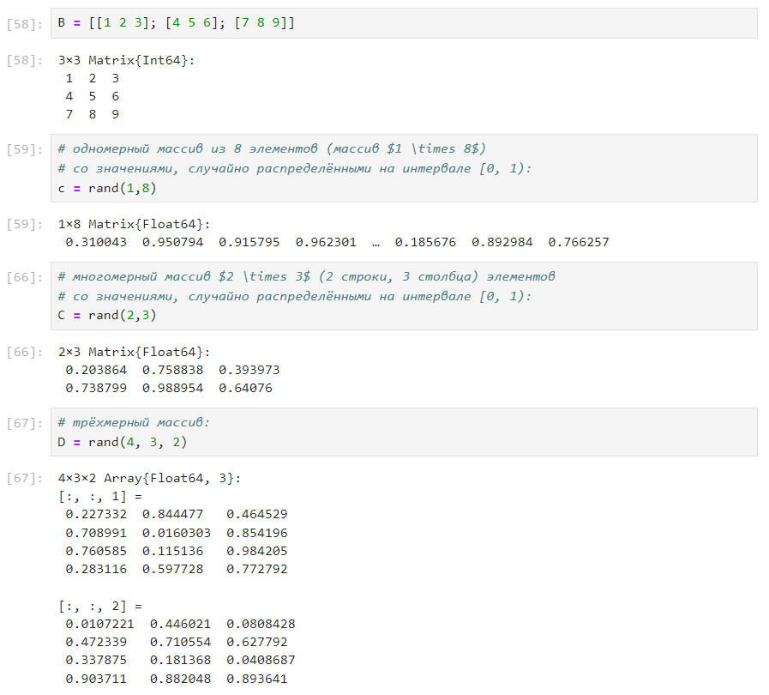

Рис. 9: Примеры массивов. Часть 2

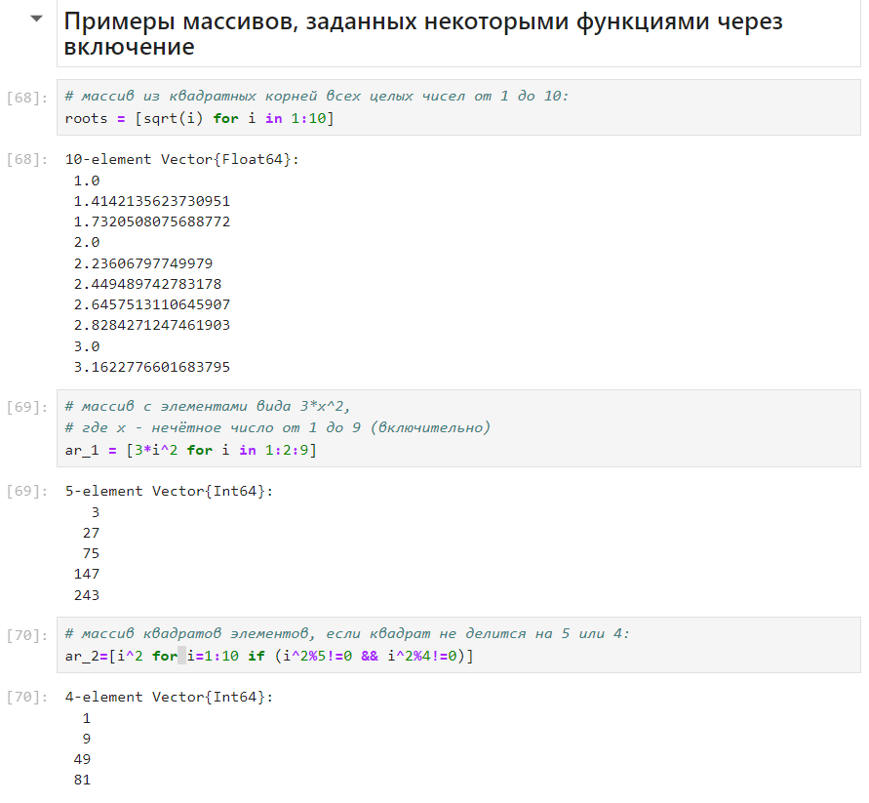

Рис. 10: Примеры массивов, заданных некоторыми функциями через включение

Примеры операций над массивами представлены на рис. 11 - 16 :

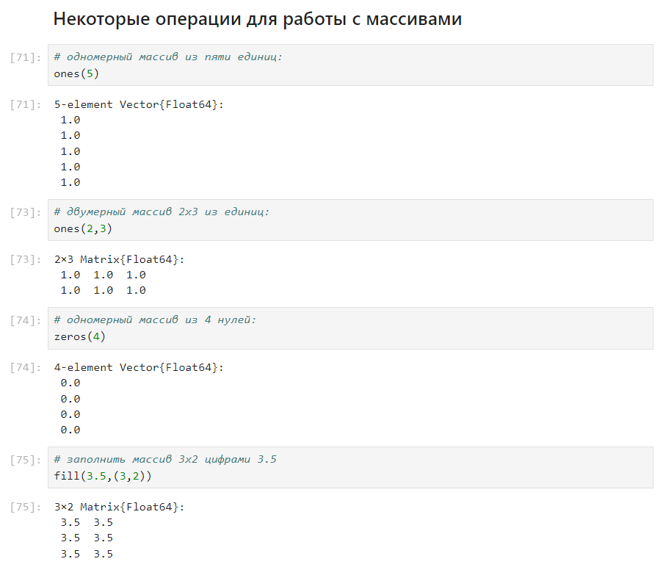

Рис. 11: Некоторые операции для работы с массивами. Часть 1

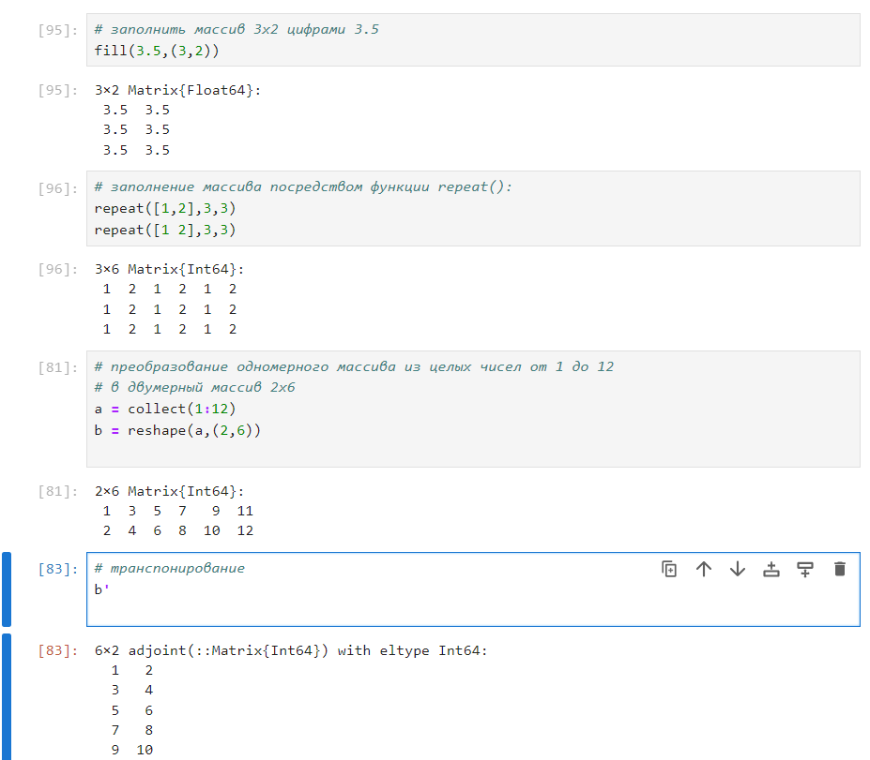

Рис. 12: Некоторые операции для работы с массивами. Часть 2

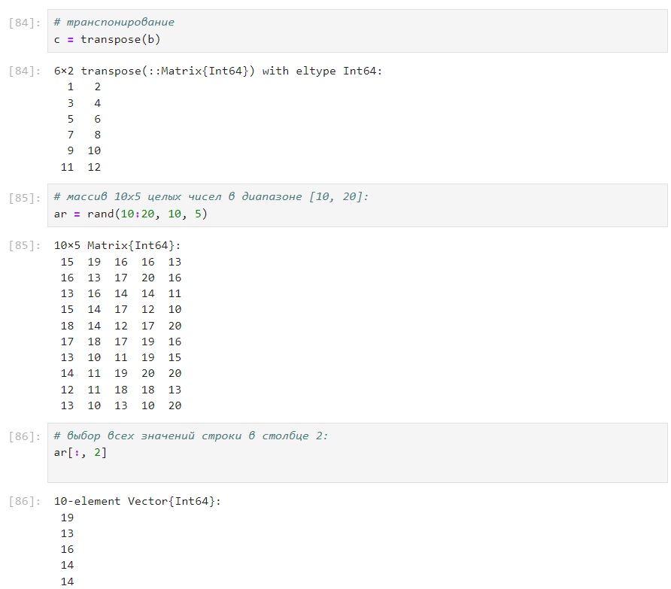

Рис. 13: Некоторые операции для работы с массивами. Часть 3

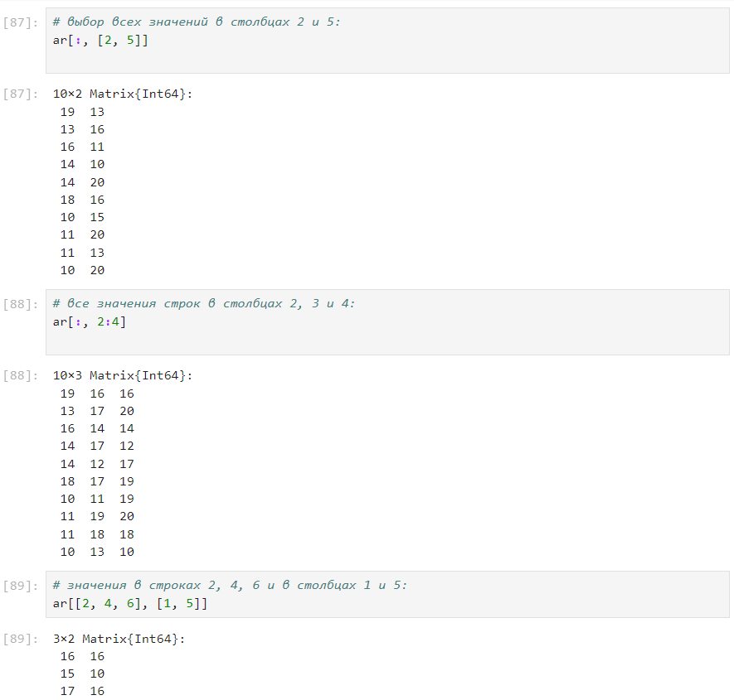

Рис. 14: Некоторые операции для работы с массивами. Часть 4

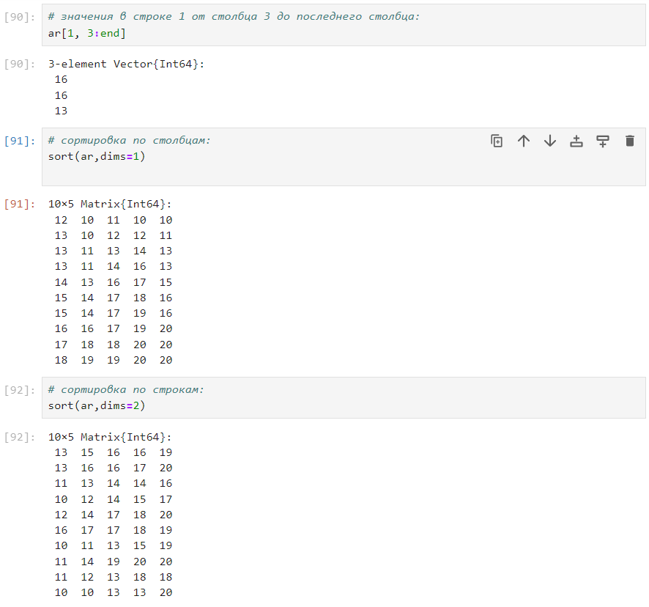

Рис. 15: Некоторые операции для работы с массивами. Часть 5

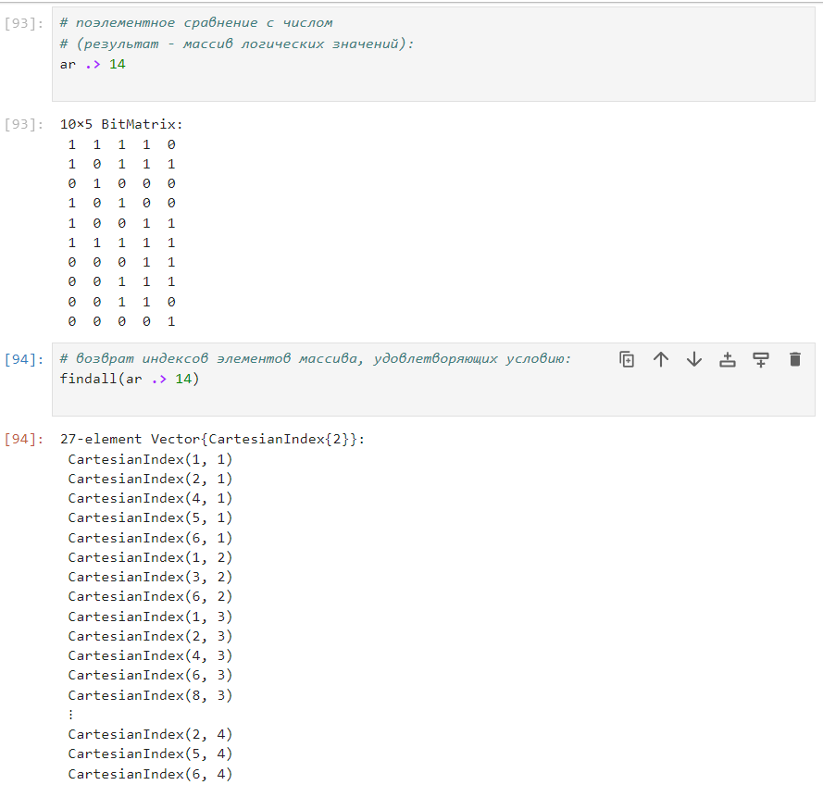

Рис. 16: Некоторые операции для работы с массивами. Часть 6

## 3.5 Самостоятельная работа

Выполнение заданий можно просмотреть на рис. 17 - 26 :

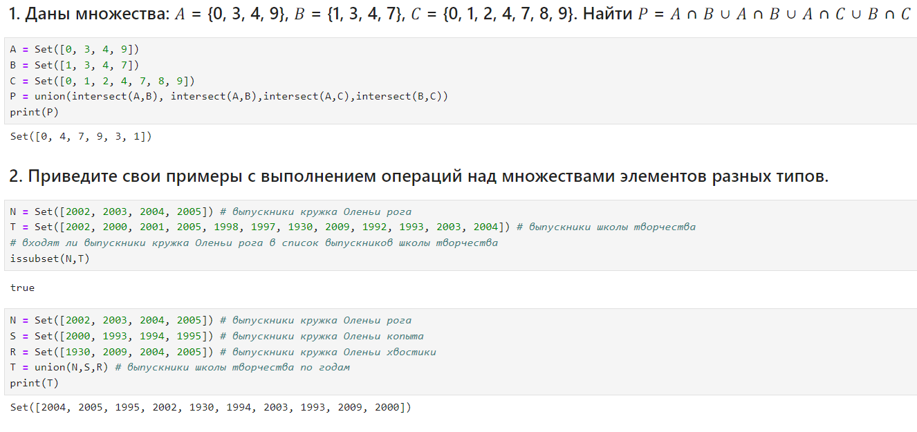

Рис. 17: Самостоятельная работа. Задание 1 и 2

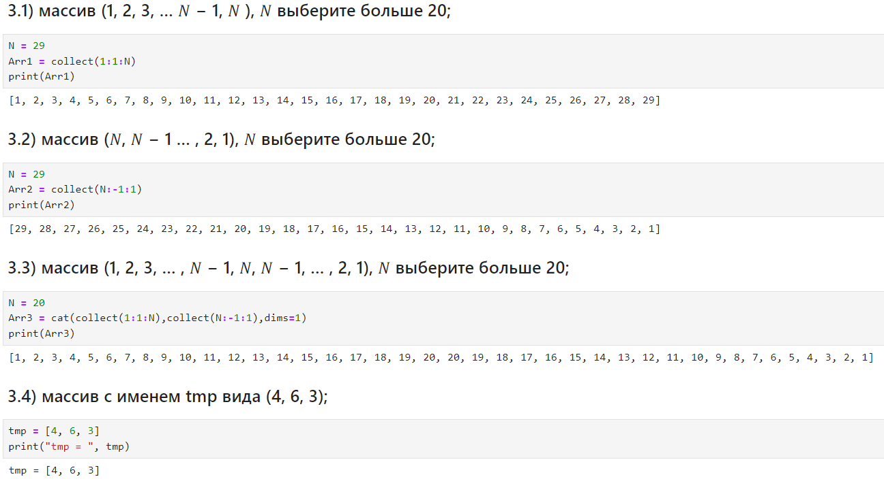

Рис. 18: Самостоятельная работа. Задание 3. Подпункты 3.1, 3.2, 3.3, 3.4

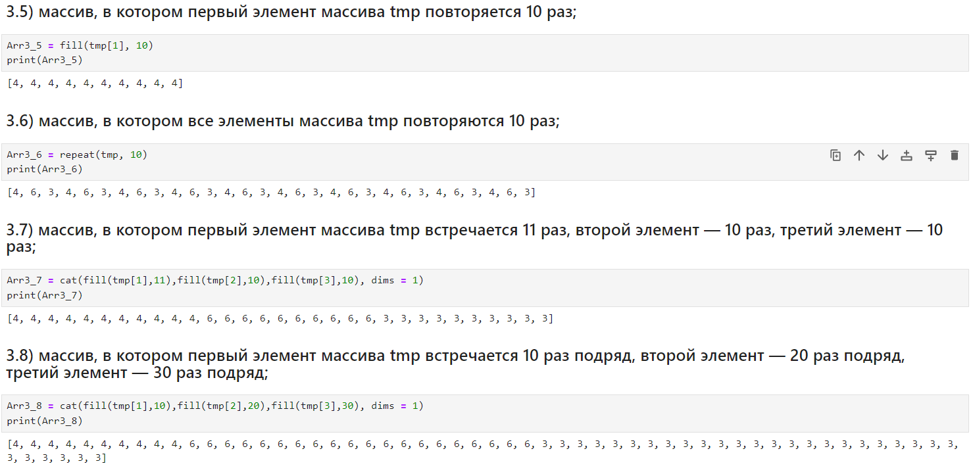

Рис. 19: Самостоятельная работа. Задание 3. Подпункты 3.5, 3.6, 3.7, 3.8

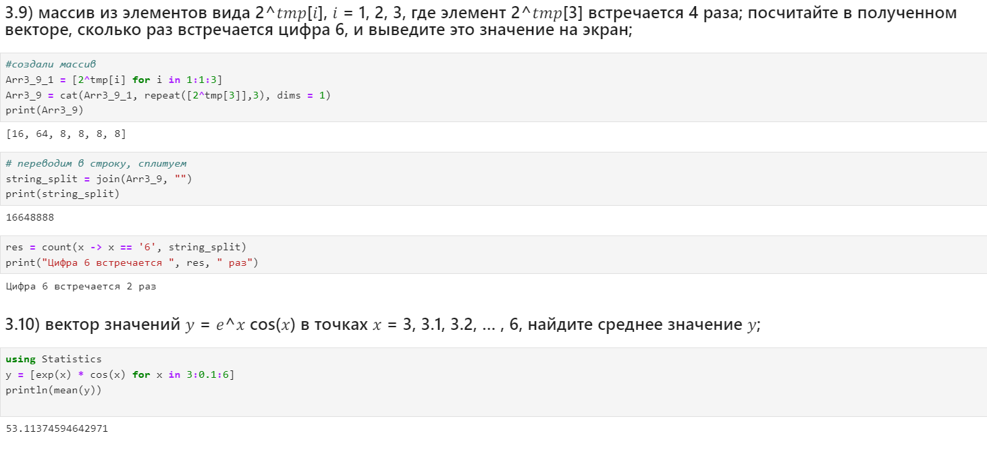

Рис. 20: Самостоятельная работа. Задание 3. Подпункты 3.9, 3.10

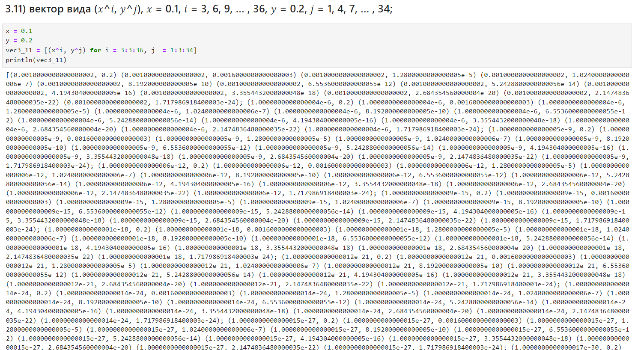

Рис. 21: Самостоятельная работа. Задание 3. Подпункт 3.11

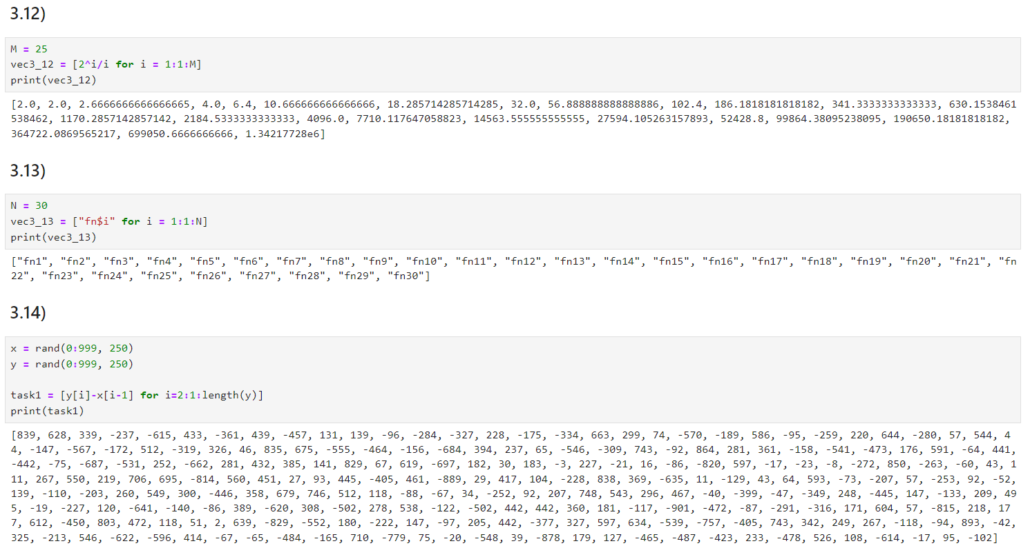

Рис. 22: Самостоятельная работа. Задание 3. Подпункты 3.12, 3.13, 3.14

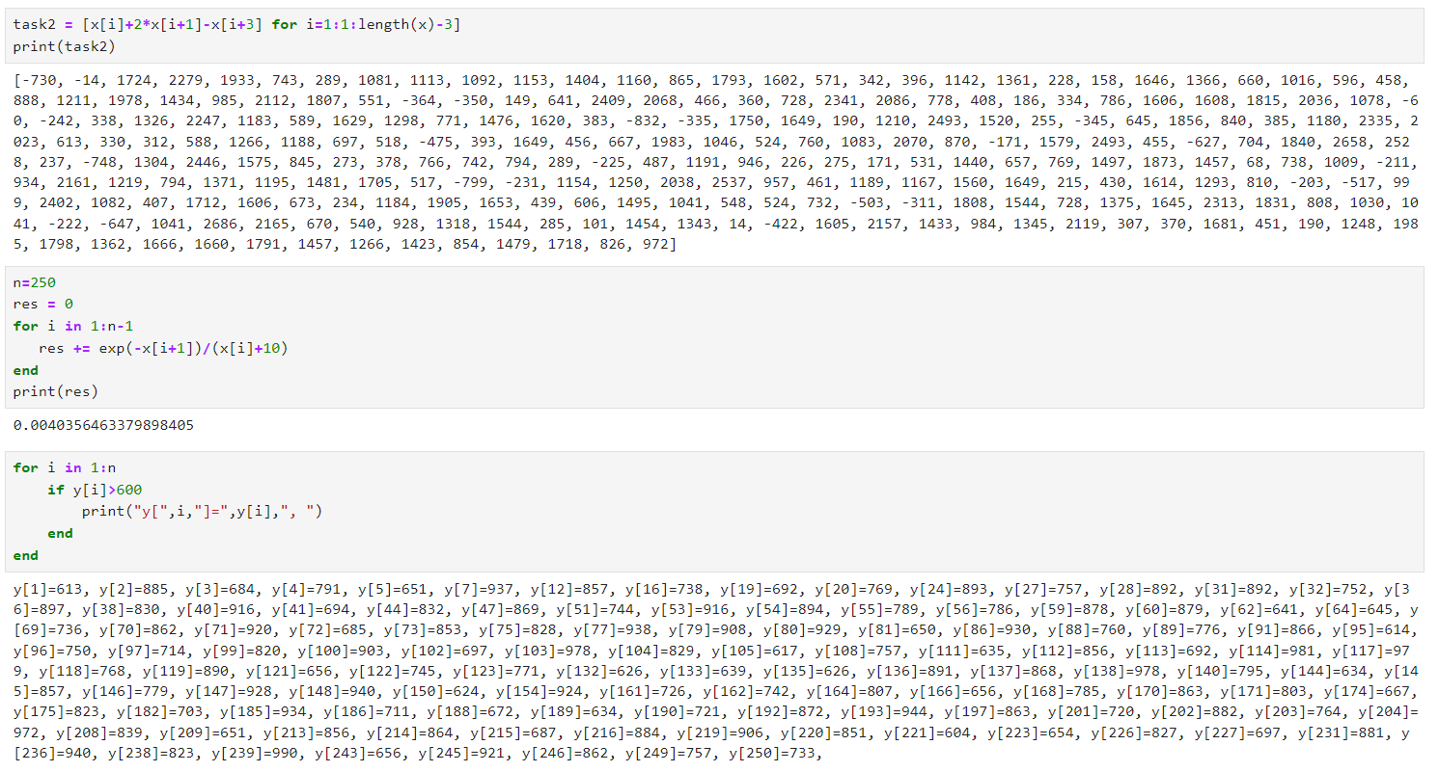

Рис. 23: Самостоятельная работа. Задание 3. Подпункт 3.14

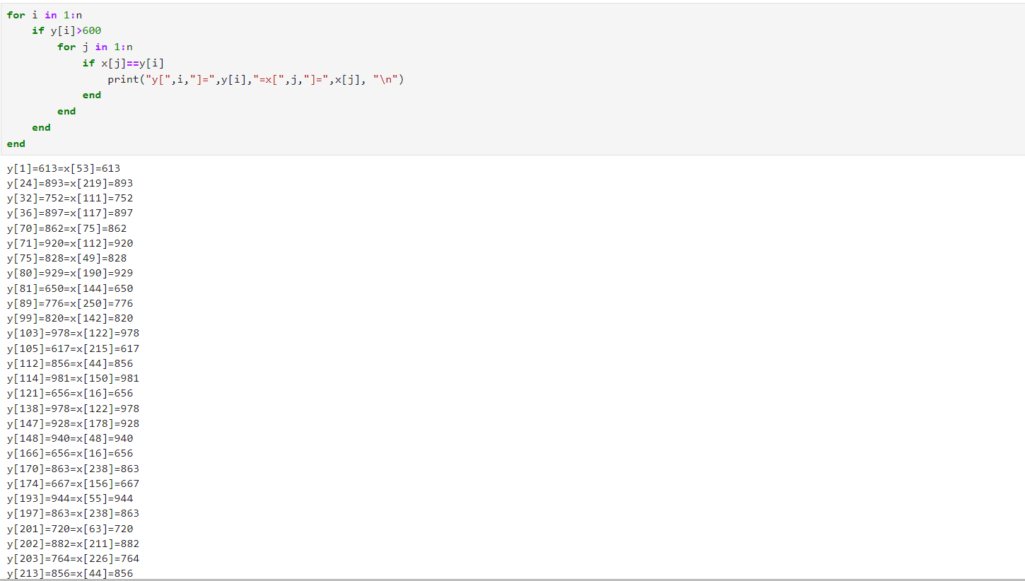

Рис. 24: Самостоятельная работа. Задание 3. Подпункт 3.14

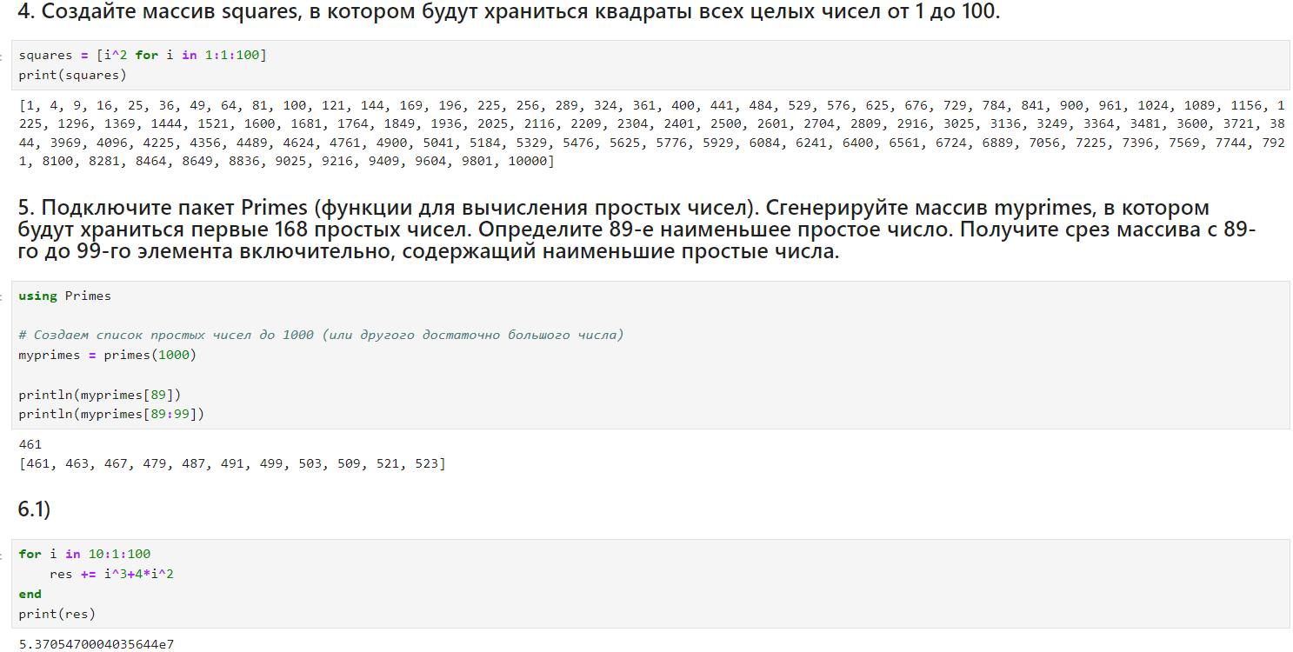

Рис. 25: Самостоятельная работа. Задание 4 и 5

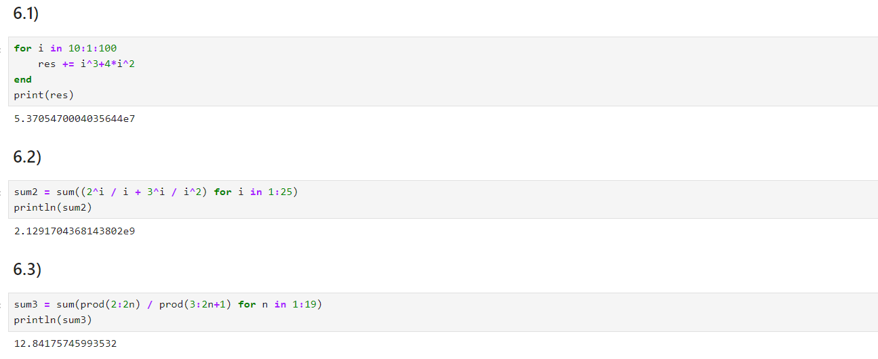

Рис. 26: Самостоятельная работа. Задание 6. Подпункт 6.1, 6.2, 6.3

# 4 Выводы

В ходе выполнения лабораторной работы я изучила несколько структур данных, реализованных в Julia, научилась применять их и операции над ними для решения задач